M10

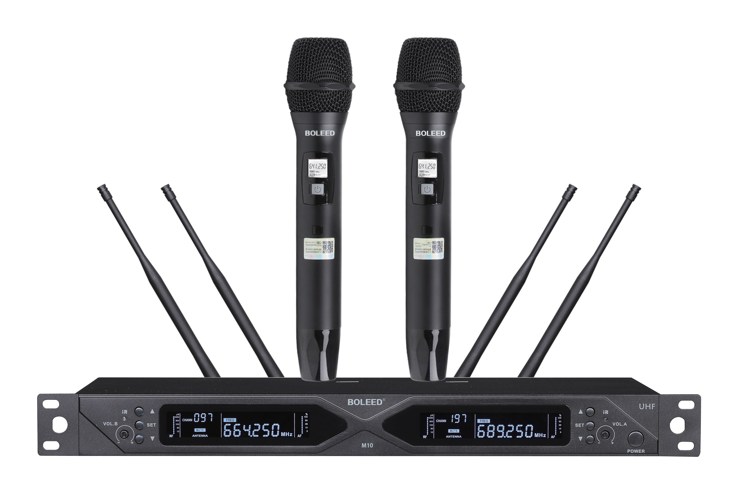

产品参数：

•载波频率: UHF 640-690MHz

•调制方式: FM

•频带宽度: 50MHz

• 频 道 : 2×100 channels

•频率稳性: ±0.005%

•动态范围: >105dB

•最大调制度: ±68KHz

•谐波失真: ≤0.5%

•频率响应: 50Hz-18KHz(±3dB)

•假象干扰比: 80dB

•信噪比: >105 dB

•最大有效距离: 150m

•工作温度: -10℃—+40℃

•电源: DC 15V/ 500mA

•消耗功率: 3W

•接收灵敏度: 12dBμV (80dB S/N )

•音频输出: 混合输出: 0～200mV,

•平衡输出: 0～400mV

•发射功率: 最大:30mW，最低:3mW

•电池：3V(1.5V AA×2)

•连续使用时间：High: >10小时，Low: >15小时